Universidade Federal do ABC – UFABC
Disciplina: Bases Computacionais da Ciência – BC0005
2015.2 – Turma A6 – Terça-feira - 10h às 12h– Diurno
Avaliação – 23/06/2015
Professora: Karla Vittori
Nome:
Período:
RA:

Instruções:

- A avaliação é individual, não pode haver consulta a nenhum colega.
- A avaliação terá duração máxima de 2 horas.
- A interpretação do enunciado faz parte da resposta
- Desligue seu celular. Não será permitido atender ligações durante a prova
- A cola, ou a sua tentativa, será punida com a nota zero
6) A avaliação pode ser respondida a lápis.

BOA PROVA!!!

Questão 1 – No Scilab, faça um gráfico para cada uma das seguintes funções trigonométricas, a função arco seno e a função arco cosseno:

f(x) = arc sen(x) (1)

onde os valores de x são os seguintes: x = [-1, 0, 1]

f(x) = arc cos(x) (2)

onde os valores de x são os seguintes: x = [-1, 0, 1]

Salve o programa para cada gráfico no Scilab como Questão 1 – Gráfico 1 e Questão 1 – Gráfico 2 e salve o gráfico da função (arquivos denominados Gráfico 1 e Gráfico 2). Isso pode ser feito salvando a imagem da tela com a tecla PrintScreen e colando esta imagem em um arquivo do BrOffice Writer.

-->x=[-1; 0; 1]
x =

- 1.
0.
1.

-->y=asin(x)
y =

- 1.5707963
0.
1.5707963

-->plot(x,y);
->set(gca(),"grid",[1 1]);
-->xlabel('x');
-->ylabel('arco-sen(x)');

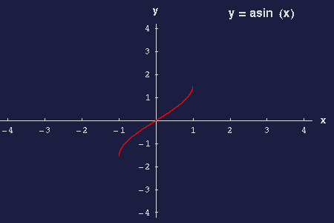

-->x=[-1; 0; 1]
x =

- 1.
0.
1.

-->y=acos(x)
y =

3.1415927
1.5707963
0.

-->plot(x,y);
->set(gca(),"grid",[1 1]);
-->xlabel('x');
-->ylabel('arco-cos(x)');

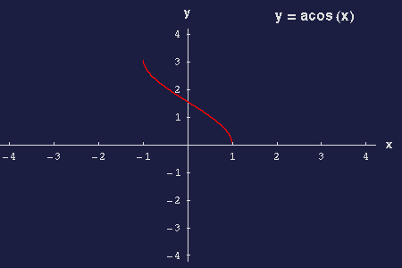

Questão 2 – De acordo com o IBGE, a população de crianças, adolescentes e jovens residente no município de Santo André, por grupos de idade, no período de 1970-2000, apresentou os seguintes valores:

Tabela 1 – População de crianças, adolescentes e jovens em Santo André (IBGE).

Ano | 0 a 4 anos | 5 a 9 anos | 10 a 14 anos | 15 anos | 16 anos | 17 anos
1970 | 49132 | 51715 | 47212 | 8961 | 8606 | 8480
1980 | 61807 | 52743 | 51051 | 11474 | 11438 | 11556
1991 | 54926 | 60762 | 58937 | 10719 | 10676 | 10411
2000 | 47685 | 49075 | 55090 | 11718 | 11266 | 12895

De acordo com os valores da Tabela 1, calcule:

- A proporção e a porcentagem de crianças de 0 a 4 anos em 1970;
Resolução: 49.132/(49.132+51.715+47.212+8.961+8.606+8.480) = 49.132/174.106 = 0,2822 = 28,22%

- A razão entre o número de crianças de 10 a 14 anos e de adolescentes de 15 anos em 2000;
Resolução: 55090/11718 (dividindo por 2) = 27545/5859 = 4,7

- A taxa de crianças de 5 a 9 anos em 1991;
Resolução: 1000(60762/(60762+54926+58937+10719+10676+10411)) = 1000(60762/206431) = 294,35

- A taxa de jovens de 17 anos em 2000.
Resolução: [12895/(47685+49075+55090+11718+11266+12895)]*1000 = (12895/187729)*1000 = 0,068*1000 = 68,69

Questão 3 – De acordo com o IBGE, a taxa de mortalidade anual de adolescentes de 15 a 19 anos, devido a acidentes de trânsito, na região metropolitana de São Paulo, no período de 1990-2007, foi a seguinte:
Tabela 2 – Taxa de mortalidade de adolescentes de 15 a 19 anos na região metropolitana de São Paulo, devido a acidentes de trânsito, no período de 1990-2007 (IBGE).

Ano | Taxa
1990 | 27,4
1991 | 26,3
1992 | 21,8
1993 | 20,7
1994 | 23,2
1995 | 23,9
1996 | 23,9
1997 | 24,5
1998 | 18,3
1999 | 18,1
2000 | 9,8
2001 | 16
2002 | 11,9
2003 | 13,1
2004 | 13,8
2005 | 13,8
2006 | 15
2007 | 16,8

Com base nos valores descritos na Tabela 2, calcule:

- A média da taxa de mortalidade;
Resolução: média = 338,3/18 = 18,79

- A mediana da taxa de mortalidade;
Resolução: mediana = média dos dois pontos centrais = (18,1+18,3)/2 = 18,2

- A moda da taxa de mortalidade.
Resolução: Trata-se de uma tabela bimodal, onde as modas são 13,8 e 23,9. O LibreOffice calcula apenas uma moda, de valor 13,8. Eu aceito as duas respostas, usando o programa (unimodal) ou não (bimodal).

Questão 4 – Considere o arquivo Questão 4 – Avaliação 1_TurmaA6.csv (no site da disciplina no Tidia) com dados obtidos do sítio do IPEA. Abra o arquivo no LibreOffice Calc, altere as opções de importação, atribuindo ponto e vírgula como separador e desmarcando a opção vírgula. Salve o arquivo no formato nativo do LibreOffice Calc denominado Planilha ODF (.ods) e responda às seguintes questoes criando uma nova planilha para cada uma delas:

- Crie um autofiltro para a planilha. Selecione as linhas referentes a Estados e a Taxa de desemprego que possuam valores maiores que 10. Mostre, portanto, quais estados apresentam valores desta categoria superiores a 10. Faça isso em outra planilha, denominada Questão 4 – Item A.

Estado | Taxa de desemprego (2009)
Alagoas | 12,12655
Amazonas | 12,44137
Amapá | 13,75719
Bahia | 10,72925
Distrito Federal | 11,46361
Pará | 10,25006
Pernambuco | 13,14024
Rio Grande do Norte | 11,6941
Roraima | 11,31993
Sergipe | 12,00553

B. Classificar por Estado o atributo População economicamente ativa (PEA), em ordem crescente. Mostre, portanto, este atributo em ordem crescente, e o nome do Estado correspondente a cada valor. Faça isso em outra planilha, denominada Questão 4 – Item B.

Estado | População economicamente ativa (PEA) (2009)
Roraima | 166335
Acre | 264846
Amapá | 276619
Rondônia | 571973
Tocantins | 640480
Sergipe | 996791
Alagoas | 1237120
Mato Grosso do Sul | 1249328
Amazonas | 1312251
Distrito Federal | 1366228
Rio Grande do Norte | 1502074
Paraíba | 1530870
Piauí | 1540641
Mato Grosso | 1559670
Espírito Santo | 1848176
Pará | 2597849
Maranhão | 2698459
Goiás | 3178865
Santa Catarina | 3488393
Pernambuco | 3883955
Ceará | 4031929
Paraná | 5708462
Rio Grande do Sul | 5858797
Bahia | 7212601
Rio de Janeiro | 7959910
Minas Gerais | 10539405
São Paulo | 22158912

C. Faça um histograma sobre os dados filtrados no item B. Insira nomes nos eixos e título do gráfico. Faça isso em outra planilha, denominada Questão 4 – Item C.

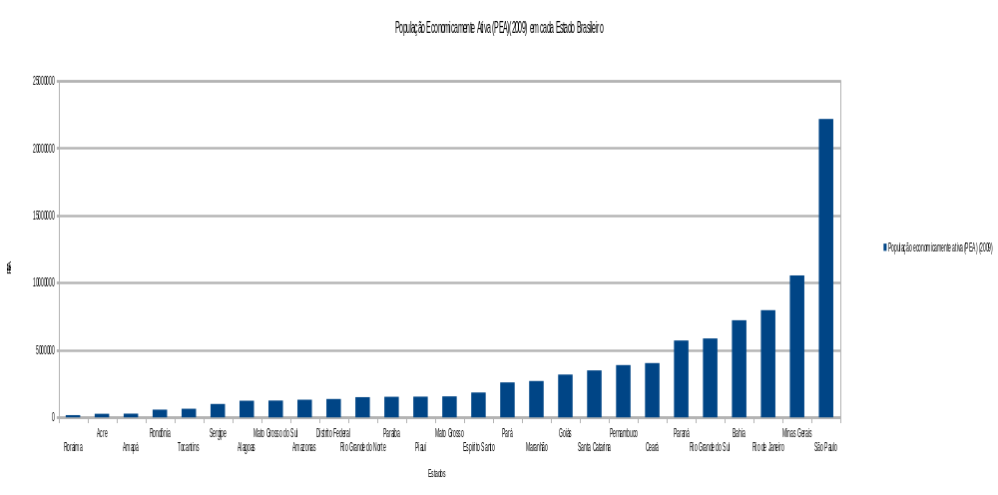
Ou